Base de datos: Videoclub
DOCUMENTO2
MD.PlantillaTexto(05)Esp.dot

  - Ejercicio
Un videoclub está interesado en informatizar sus datos y para ello nos ha solicitado que le realicemos un modelo de bases de datos completo.
Al dueño del videoclub le interesa que registremos la siguiente información:
- De los socios: nombre, apellidos, dirección, teléfono, email, correo electrónico y fecha de nacimiento
- De las películas: título, duración, nacionalidad, año, genero, sinopsis, precio del alquiler, premios, reparto de actores que han participado, director
- Fecha de alquiler de las películas
- Del director de las películas: Nombre, apellidos, país de nacimiento, fecha de nacimiento, fecha de fallecimiento, premios
- Festival en el que se dan los premios
- De los actores: nombre, apellidos, nacionalidad, personajes interpretados
Y nos detallan que una película podrá ser alquilada por muchos socios en diferentes períodos de tiempo y que un socio podrá alquilar muchas películas.

  - dESARROLLA el modelo entidad-relación
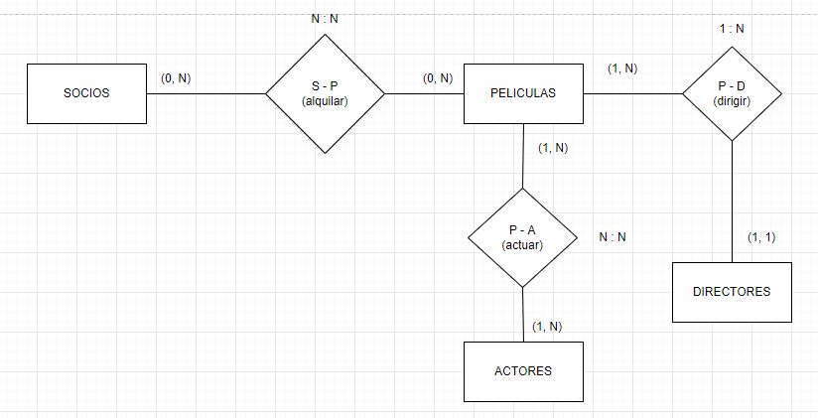

  - desarrola el modelo relacional

PAISES(
idPais PK
nombre
)
PROVINCIAS(
IdProvincia PK
nombre
pais FK
)
SOCIOS(
codSocio PK
nombre1
nombre2
apellido1
apellido2
docIdenti
calle
numero
piso
cp
provincia FK
teléfonoFijo
telefonoMovil
email
fechaNacimiento
)
PELICULAS(
)
título, duración, nacionalidad, año, genero, sinopsis, precio del alquiler, premios, reparto de actores que han participado, director

ALQUILERES(
)
  - CREACIÓN DE LA BASE DE DATOS
  - CREACIÓN DE LAs tablas
  - INSERCIÓN DE LOS DATOS
  - Consultas

